CHUYÊN ĐỀ GDTC LỚP 7

CHỦ ĐỀ: NHẢY XA KIỂU NGỒI

Kĩ thuật giậm nhảy và bước bộ.

- Ôn kĩ thuật giậm nhảy và bước bộ.
- Trò chơi “Lò cò tiếp sức chuyển vật”.

I. Mục tiêu bài học

1. Về kiến thức:
- Học sinh thực hiện tốt một số bài tập tại chỗ đá lăng chân trước ; Tại chỗ bật xa, kĩ thuật giậm nhảy và bước bộ, trò chơi “Lò cò tiếp sức chuyển vật”.
2. Về năng lực:

2.1 Năng lực đặc thù.
- Năng lực vận động cơ bản: Phát huy tính tích cực tập luyện và năng lực vận động của học sinh.
- Năng lực hoạt động TDTT: Học sinh lựa chọn được và thường xuyên tập luyện nội dung bài học phù hợp để nâng cao sức khoẻ. Học sinh tham gia tốt trò chơi.
2.2 Năng lực chung.
- Năng lực tự chủ và tự học: Học sinh có ý thức chủ động trong tập luyện , học tập, biết xem tranh ảnh trong sách giáo khoa phục vụ nội dung bài học, tự điều chỉnh tình cảm thái độ, hành vi của bản thân.
- Năng lực giao tiếp và hợp tác: Có ý thức lắng nghe, phản hồi tích cực trong quá trình học tập, xác định được mục đích nội dung.
- Năng lực giải quyết vấn đề, vận dụng và sáng tạo: Học sinh biết vận dụng, trao đổi, trả lời và đưa ra ý kiến.
3. Về phẩm chất.
- Trung thực: Học sinh tự giác tham gia đầy đủ các hoạt động học tập và hoàn thiện nhiệm vụ vận động, có ý thức đấu tranh với các hành vi thiếu trung thực trong học tập và trong cuộc sống.
- Chăm chỉ: Học sinh chủ động hoàn thành lượng vận động của bài tập, tích cực tham gia trò chơi vận động, luôn có ý thức vươn lên đạt kết quả tốt trong học tập.
- Nhân ái: Học sinh có ý thức tôn trọng ý kiến của các thành viên trong nhóm khi hợp tác, gúp đỡ lẫn nhau trong khi tập luyện. Yêu quý và tôn trọng sự khác biệt giữa mọi người,
- Trách nhiệm: Học sinh có trách nhiệm với bản thân. Có trách nhiệm với môi trường sống. có trách nhiệm hoàn thành nội dung tập luyện.

II. Thiết bị dạy học và học liệu.

+ Chuấn bị của giáo viên: Trang phục gọn gàng, Còi, Kế hoạch bài dạy, Máy chiếu, máy tính, Loa, tranh ảnh, Đệm, Dụng cụ chơi trò chơi.

+ Chuẩn bị của học sinh: Trang phục học giáo dục thể chất, vệ sinh sân tập.
III. Tiến trình dạy và học.
Mục tiêu | Nội dung |  | Sản phẩm | Tổ chức thực hiện
1. Hoạt động Mở đầu (8 phút)
- Tiếp nhận ban đầu về nội dung học tập.  - Hoàn thành LVĐ khởi động.  . | * Nhận lớp.  - Phổ biến nội dung và mục tiêu bài học  Suy nghĩ và trả lời câu hỏi sau:  + Em hãy thực hiện kĩ thuật giậm nhảy và bước bộ. |  | (SP1): HS chuyển được trạng thái cơ thể hoạt động bình thường sang trạng thái vào hoạt động cao hơn.  Thực hiện hiểu được tại chỗ đá lăng chân trước; Tại chỗ bật nhảy, Giậm nhảy và bước bộ. | Bước 1: GV giao nhiệm vụ:  - GV nhận lớp, kiểm tra sức khỏe học sinh, phổ biến nội dung và mục tiêu bài học.  - GV di chuyển, quan sát và chỉ dẫn đôn đốc học sinh.  Bước 2: HS thực hiện nhiệm vụ:  - Cán sự lớp tập hợp lớp theo đội hình 4 hàng ngang, báo cáo sĩ số.  - HS quan sát, lắng nghe nội dung và mục tiêu giờ học.  - Đội hình nhận lớp.  o o o o o o o o  o o o o o o o o  o o o o o o o o  oo o o o o o o o  * Khởi động chung: Xoay các khớp; ép dọc, ép ngang. (2 lần 8 nhịp)  * Khởi động chuyên môn.  - Chạy bước nhỏ, nâng cao đùi, đá lăng chân….(1 lần)  - Đội hình khởi động.  o o o o o o o  o o o o o o o  o o o o o o o  o o o o o o o  o  Bước 3; Tổ chức báo cáo.  - Cán sự lớp báo cáo kết quả hoàn thành lượng vận động khởi động.  Bước 4: GV kết luận, nhận định:  - GV sử dụng PP trực quan và PP lời nói
2. Hoạt động Luyện tập (22 phút)
- Học sinh thực hiện được động tác; Tại chỗ đá lăng chân trước, Tại chỗ bật xa.  - Học sinh thực hiện được kĩ thuật giậm nhảy và bước bộ. | * Thực hiện tập luyện;  Tại chỗ đá lăng chân trước ; Tại chỗ bật xa .  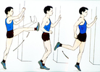  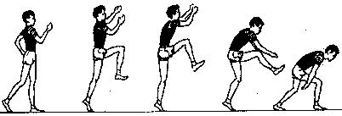  - Kĩ thuật giậm nhảy và bước bộ.  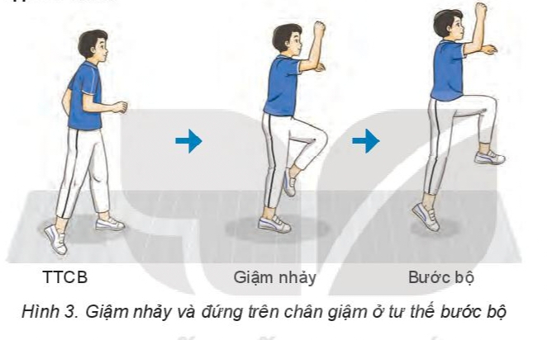 |  | (SP1): Thực hiện được các bài tập, động tác; Tại chỗ đá lăng chân trước, Tại chỗ bật xa  .  (SP2) Thực hiện được kĩ thuật giậm nhảy và bước bộ. | Bước 1: Chuyển giao nhiệm vụ học tập  - GV hướng dẫn và tổ chức học sinh tập luyện lần lượt các bài tập theo hình thức đồng loạt, chia nhóm; lưu ý những sai sót thường gặp và cách sửa sai.  Bước 2: Thực hiện nhiệm vụ học tập  - Tập luyện đồng loạt:( 3 lần mỗi động tác).  + HS thực hiện 4 hàng ngang theo hiệu của giáo viên.  - Đội hình tập luyện.  o o o o o o o  o o o o o o o  o o o o o o o  o o o o o o o o  - Tập luyện theo nhóm. (3 lần)  + GV chia lớp thành 2 nhóm, GV điều khiển 1 nhóm, nhóm còn lại lớp trưởng điều khiển.  Bước 3: Tổ chức báo cáo  - GV chọn một HS thực hiện đúng, một học sinh thực hiện chưa đúng. GV gợi ý để HS nhận xét và GV đưa ra kết luận.  Bước 4: Đánh giá kết quả thực hiện, kết luận  GV đánh giá thông qua quan sát, mức độ đánh giá theo tiêu chí:  - Đạt: Thực hiện được kĩ thuật động tác  - Chưa đạt: Thực hiện chưa đúng kĩ thuật động tác
3. Hoạt động Trò chơi vận động, vận dụng (10phút)
Học sinh chơi trò chơi  - Vận dụng kĩ thuật giậm nhảy và bước bộ.  luyện ngoài giờ. | Thực hiện  Trò chơi “Lò cò tiếp sức chuyển vật”. | (SP1): Số hiệp thực hiện nhanh nhất của 4 đội .  -Biết vận dụng vào hoạt động tập luyện thể dục thể thao và trò chơi ở trên lớp cũng như ngoài giờ học. |  | Bước 1: Chuyển giao nhiệm vụ học tập  - GV chia lớp thành 04 đội bằng nhau. Giáo viên phổ biến nội dung trò chơi, cách chơi luật chơi và tổ chức trò chơi.  Bước 2: Thực hiện nhiệm vụ học tập  - HS quan sát, lắng nghe và thực hiện trò chơi  - Học sinh chơi trò chơi nhiệt tình đoàn kết.  Bước 3: Tổ chức báo cáo  - HS báo các kết quả thực hiện trò chơi, thành tích của từng đội.  Bước 4: Đánh giá kết quả thực hiện, kết luận  GV đánh giá thông qua kết quả của mỗi đội, đội nào có số hiệp thực hiện nhanh nhất thì xếp trên, tuyên dương và nghe phản hồi từ HS.
4. Hoạt động: Kết thúc, (5phút)
- Đưa cơ thể về trạng thái ban đầu.  - Hướng dẫn tự học và luyện tập ở nhà. | -Thực hiện hồi tĩnh, nhận xét tiết học, hướng dẫn HS sử dụng SGK và tự luyện tập | - Cơ thể được hồi phục sau luyện tập.  - Phẩm chất, năng lực hình thành ở HS. |  | Bước 1: Chuyển giao nhiệm vụ học tập  - Hướng dẫn HS thực hiện thả lỏng.  - Nhận xét giờ học.  - Hướng dẫn HS sử dụng SGK để tự tập luyện (buổi học sau mời 1 - 2 HS thực hiện kĩ thuật động tác).  Bước 2: Thực hiện nhiệm vụ học tập  - HS thực hiện các động tác thả lỏng, hồi tĩnh  o o o o o o o  o o o o o o o  o o o o o o o  o o o o o o o o  - HS chú ý lắng nghe.  - HS tiếp nhận bài tập của GV: Tự tập luyện ngoài giờ, các tình huống vận dụng.

Ngày 27/11 Thầy Tiến đã thực hiện chuyên đề cấp cụm GDTC Nhảy xa kiểu ngồi.
Sau đây là một số hình ảnh của tiết dạy.
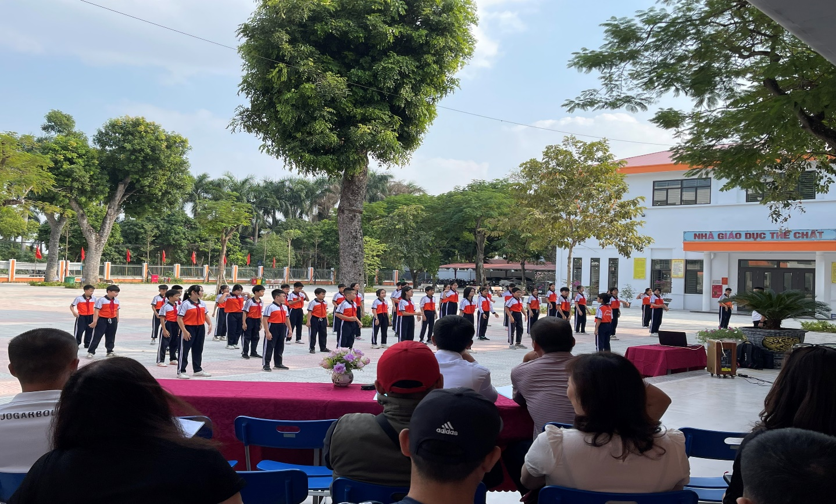

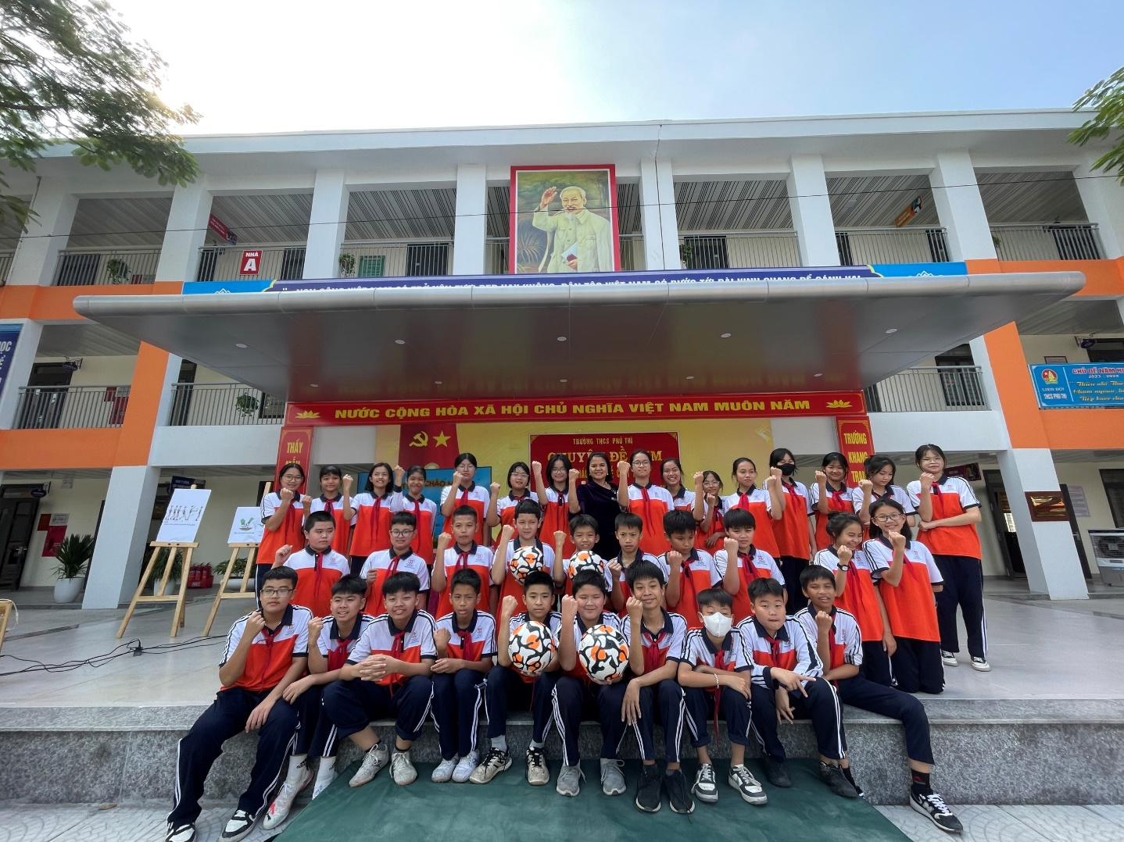

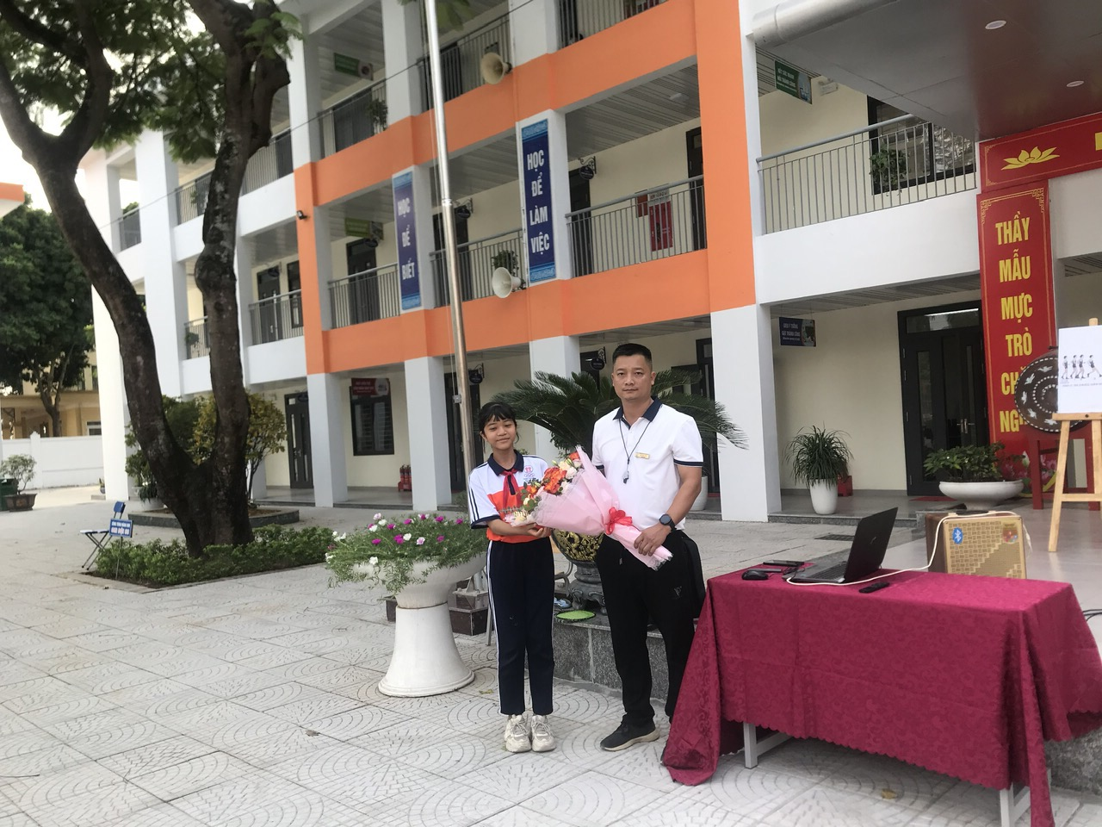
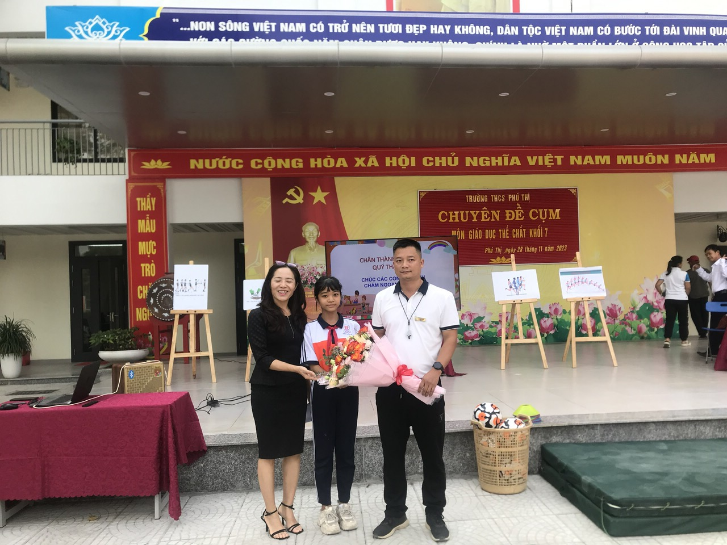
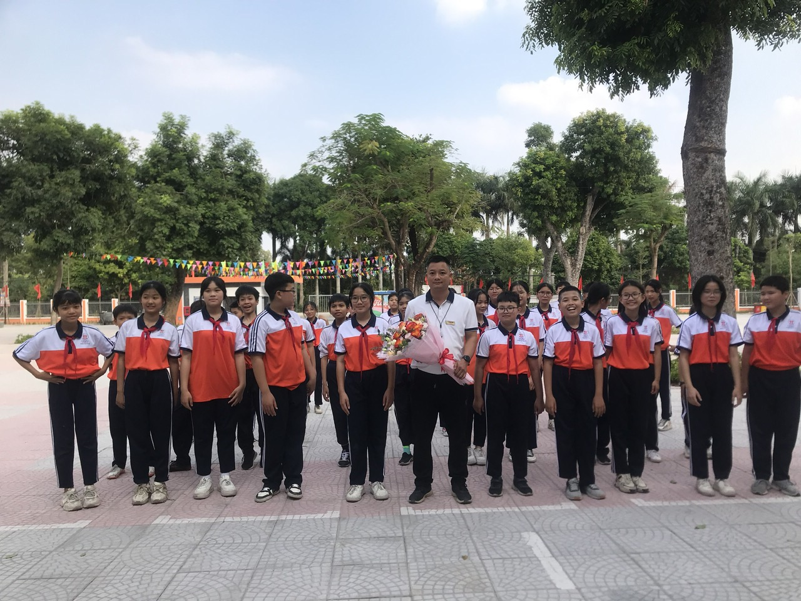
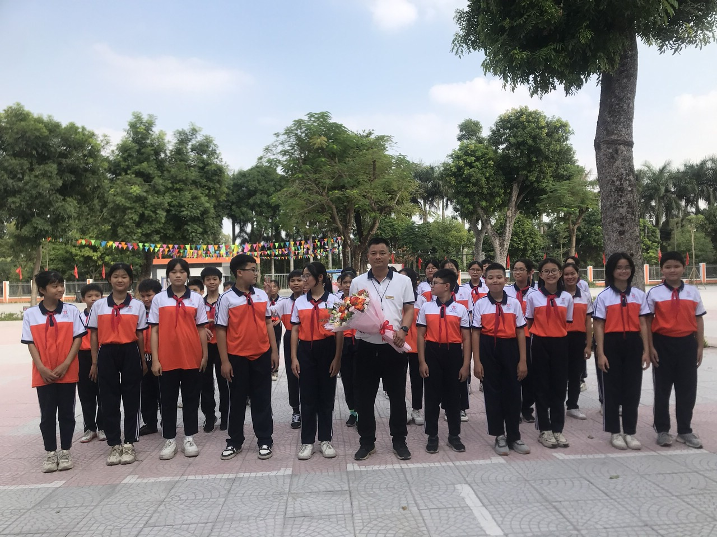
THCS Phú Thị

